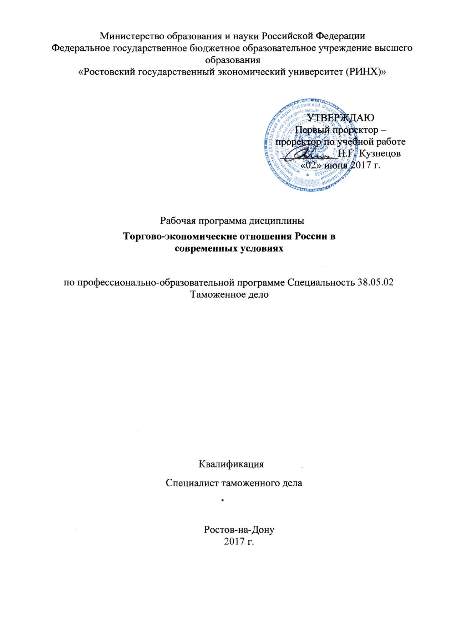

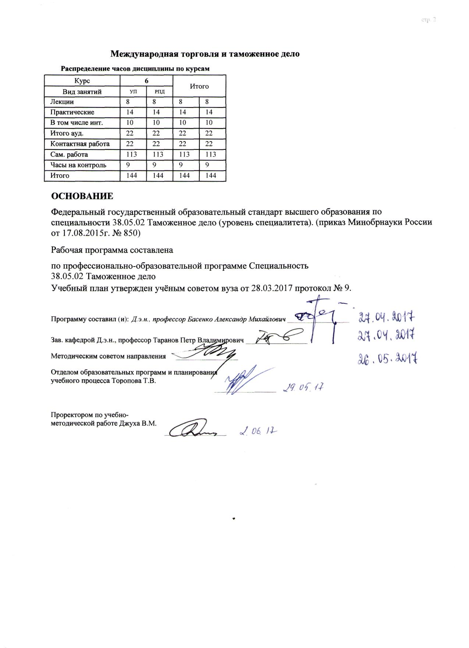

|  |  |  |  |  |  |  |  |  |  |  |  |
| --- | --- | --- | --- | --- | --- | --- | --- | --- | --- | --- | --- |
|  |  |  |  |  |  |  |  |  |  |  | стр. 3 |
|  |  |  |  |  |  |  |  |  |  |  |  |
|  | | | | | | | | | | | |
|  |  |  |  |  |  |  |  |  |  |  |  |
|  | | | | | | | | | | | |
|  |  |  |  |  |  |  |  |  |  |  |  |
|  |  |  |  |  |  | **Визирование РПД для исполнения в очередном учебном году** | | | |  |  |
|  |  |  |  |  |  |  |  |  |  |  |  |
|  | Отдел образовательных программ и планирования учебного процесса Торопова Т.В. | | | | | | |  |  |  |  |
|  |  | | | | *_________________* | | | | | | |
|  |  | | | Рабочая программа пересмотрена, обсуждена и одобрена для  исполнения в 2018-2019 учебном году на заседании | | | |
|  | кафедры | | | | | | | |  | | |
|  |
|  |  | **Международная торговля и таможенное дело** | | | | | | | | | |
|  |  | | | | | | |  |  |  |
|  |  |  |  |  |  |  |  |  |  |  |  |
|  | Зав. кафедрой Д.э.н., профессор Таранов Петр Владимирович _________________ | | | | | | | | | | |
|  | Программу составил (и): | | *Д.э.н., профессор Басенко Александр Михайлович _________________* | | | | | | | | |
|  |
|  |  |  |  |  |  |  |  |  |  |  |  |
|  | | | | | | | | | | | |
|  |  |  |  |  |  |  |  |  |  |  |  |
|  | | | | | | | | | | | |
|  |  |  |  |  |  |  |  |  |  |  |  |
|  |  |  |  |  |  | **Визирование РПД для исполнения в очередном учебном году** | | | |  |  |
|  |  |  |  |  |  |  |  |  |  |  |  |
|  | Отдел образовательных программ и планирования учебного процесса Торопова Т.В. | | | | | | |  |  |  |  |
|  | Рабочая программа пересмотрена, обсуждена и одобрена для  исполнения в 2019-2020 учебном году на заседании | | | | | | | | | | |
|  | кафедры | | | | | | | |  | | |
|  |  | **Международная торговля и таможенное дело** | | | | | | | | | |
|  |  | | | | | | |  |  |  |
|  | Зав. кафедрой Д.э.н., профессор Таранов Петр Владимирович _________________ | | | | | | | | | | |
|  | Программу составил (и): | | | *Д.э.н., профессор Басенко Александр Михайлович _________________* | | | | | | | |
|  |  |  |  |  |  |  |  |  |  |  |  |
|  | | | | | | | | | | | |
|  |  |  |  |  |  |  |  |  |  |  |  |
|  | | | | | | | | | | | |
|  |  |  |  |  |  |  |  |  |  |  |  |
|  |  |  |  |  |  | **Визирование РПД для исполнения в очередном учебном году** | | | |  |  |
|  | Отдел образовательных программ и планирования учебного процесса Торопова Т.В. | | | | | | |  |  |  |  |
|  | Рабочая программа пересмотрена, обсуждена и одобрена для  исполнения в 2020-2021 учебном году на заседании | | | | | | | | | | |
|  |
|  | кафедры | | | | | | | |  | | |
|  |  |  |  |
|  |  | **Международная торговля и таможенное дело** | | | | | | | | | |
|  | Зав. кафедрой Д.э.н., профессор Таранов Петр Владимирович _________________ | | | | | | | | | | |
|  |
|  | Программу составил (и): | | | *Д.э.н., профессор Басенко Александр Михайлович _________________* | | | | | | | |
|  |  |  |  |  |  |  |  |  |  |  |  |
|  | | | | | | | | | | | |
|  |  |  |  |  |  |  |  |  |  |  |  |
|  | | | | | | | | | | | |
|  |  |  |  |  |  |  |  |  |  |  |  |
|  |  |  |  |  |  | **Визирование РПД для исполнения в очередном учебном году** | | | |  |  |
|  | Отдел образовательных программ и планирования учебного процесса Торопова Т.В. | | | | | | |  |  |  |  |
|  | Рабочая программа пересмотрена, обсуждена и одобрена для  исполнения в 2021-2022 учебном году на заседании | | | | | | | | | | |
|  | кафедры | | | | | | | |  | | |
|  |  |  |  |
|  |  | **Международная торговля и таможенное дело** | | | | | | | | | |
|  |  | | | | | | |  |  |  |
|  | Зав. кафедрой Д.э.н., профессор Таранов Петр Владимирович _________________ | | | | | | | | | | |
|  | Программу составил (и): | | | *Д.э.н., профессор Басенко Александр Михайлович _________________* | | | | | | | |

|  |  |  |  |  |  |  |  |  |  |  |  |  |
| --- | --- | --- | --- | --- | --- | --- | --- | --- | --- | --- | --- | --- |
| УП: 38.05.02_1.plz.xml | | | | | |  |  |  |  |  |  | стр. 4 |
| **1. ЦЕЛИ ОСВОЕНИЯ ДИСЦИПЛИНЫ** | | | | | | | | | | | | |
| 1.1 | Цели освоения дисциплины: расширить современный механизм управления внешнеэкономической деятельностью; поэтапно исследовать теоретические и практические аспекты построения внешнеэкономических отношений России со странами мировой экономики; выявить и рассмотреть основные проблемы внешней торговли Российской Федерации; изучить нормативно – правовые аспекты регулирования внешней торговли России со странами мирового хозяйства; рассмотреть и тенденции развития интеграционных процессов в СНГ, их роль в развитии хозяйственных связей с Россией; выявить специфику государственного регулирования внешней торговли России со странами мирового хозяйства; изучить показатели таможенной статистики, внешней торговли, характеризующие динамику и структуру внешнеэкономических операций Российской Федерации; дать анализ эффективности внешней торговли России со странами мировой экономики. | | | | | | | | | | | |
| 1.2 | Задачи дисциплины: осмыслить понимание многообразия существующих в современном мире экономических систем; получить представление о реформе ВЭС России; показать роль ВТ РФ в развитии национальной экономики и решении социально-экономических проблем; раскрыть региональные проблемы России в области внешнеэкономических связей. | | | | | | | | | | | |
|  |  |  |  |  |  |  |  |  |  |  |  |  |
| **2. МЕСТО ДИСЦИПЛИНЫ В СТРУКТУРЕ ОБРАЗОВАТЕЛЬНОЙ ПРОГРАММЫ** | | | | | | | | | | | | |
| Цикл (раздел) ООП: | | | | Б1.В.ДВ.3 | | | | | | | | |
| **2.1** | **Требования к предварительной подготовке обучающегося:** | | | | | | | | | | | |
| 2.1.1 | Необходимыми условиями для успешного освоения дисциплины являются навыки, знания и умения, полученные в результате изучения дисциплин: | | | | | | | | | | | |
| 2.1.2 | Основы таможенного дела | | | | | | | | | | | |
| 2.1.3 | Мировая экономика | | | | | | | | | | | |
| 2.1.4 | Ценообразование во внешней торговле | | | | | | | | | | | |
| 2.1.5 | Международная торговля | | | | | | | | | | | |
| **2.2** | **Дисциплины и практики, для которых освоение данной дисциплины (модуля) необходимо как предшествующее:** | | | | | | | | | | | |
| 2.2.1 | Практика по получению профессиональных умений и опыта профессиональной деятельности | | | | | | | | | | | |
| 2.2.2 | Преддипломная | | | | | | | | | | | |
|  |  |  |  |  |  |  |  |  |  |  |  |  |
| **3. ТРЕБОВАНИЯ К РЕЗУЛЬТАТАМ ОСВОЕНИЯ ДИСЦИПЛИНЫ** | | | | | | | | | | | | |
| **ОПК-4: способностью понимать экономические процессы, происходящие в обществе, и анализировать тенденции развития российской и мировой экономик** | | | | | | | | | | | | |
| **Знать:** | | | | | | | | | | | | |
| Уровень 1 | | | типы существующих в современном мире экономических систем | | | | | | | | | |
|  |  |  |  |  |  |  |  |  |  |
| Уровень 2 | | | особенности реформы внешнеэкономических связей России | | | | | | | | | |
|  |  |  |  |  |  |  |  |  |  |
| Уровень 3 | | | роль внешней торговли России в развитии национальной экономики и решении социально-экономических проблем | | | | | | | | | |
| **Уметь:** | | | | | | | | | | | | |
| Уровень 1 | | | пользоваться нормативно-правовой базой организации торгово-экономических отношений в мировом хозяйстве | | | | | | | | | |
| Уровень 2 | | | пользоваться понятийным аппаратом данной дисциплины | | | | | | | | | |
|  |  |  |  |  |  |  |  |  |  |
| Уровень 3 | | | систематизировать нормативно-правовые акты, регламентирующие процессы развития российской и мировой экономик | | | | | | | | | |
| **Владеть:** | | | | | | | | | | | | |
| Уровень 1 | | | информацией о деятельности международных экономических организаций | | | | | | | | | |
|  |  |  |  |  |  |  |  |  |  |
| Уровень 2 | | | информацией о региональных проблемах России в области торгово-экономических отношений | | | | | | | | | |
|  |  |  |  |  |  |  |  |  |  |
| Уровень 3 | | | навыками выявления проблемных ситуаций, происходящих в области торгово-экономических отношений России | | | | | | | | | |
|  |  |  |  |  |  |  |  |  |  |  |  |  |
| **4. СТРУКТУРА И СОДЕРЖАНИЕ ДИСЦИПЛИНЫ (МОДУЛЯ)** | | | | | | | | | | | | |
| **Код занятия** | | **Наименование разделов и тем /вид занятия/** | | | **Семестр / Курс** | | **Часов** | **Компетен-**  **ции** | **Литература** | **Интер акт.** | **Примечание** | |

|  |  |  |  |  |  |  |  |  |  |
| --- | --- | --- | --- | --- | --- | --- | --- | --- | --- |
| УП: 38.05.02_1.plz.xml | | |  |  |  |  |  |  | стр. 5 |
|  | **Раздел 1. Модуль 1. Современный механизм управления внешнеэкономической деятельностью** |  | |  |  |  |  |  | |
| 1.1 | Тема 1.1 "Внешнеэкономическая деятельность и ее роль в функционировании национальной экономики. Вхождение России в мирохозяйственный процесс". Становление и развитие понятия внешнеэкономической деятельности. Развитие, наряду с вешней торговли, новых форм более глубоко и многообразного экономического сотрудничества с иностранными партнерами, охватывающих научно – производственную, кредитно– финансовую, социально – культурную и другие сферы. Сохраняющееся значение внешней торговли разнообразными товарами, включая услуги и работы, как основного показателя итоговых результатов осуществления всех видов внешнеэкономической деятельности.  Организация управления ВЭД в России на уровне государства. Цели и принципы государственного регулирования. Организации, содействующие развитию внешнеэкономической деятельности. Законодательство, регламентирующее ВЭД.  Виды и формы внешнеэкономической деятельности. Влияние ВЭД на социально – экономическое развитие страны и ее регионов.  Реформа внешнеэкономических связей России, ее цели, приоритеты, последствия. /Лек/ | 6 | | 2 | ОПК-4 | Л1.1 Л1.2 Л2.1 Л3.1  Э1 Э5 Э6 | 2 |  | |

|  |  |  |  |  |  |  |  |  |  |
| --- | --- | --- | --- | --- | --- | --- | --- | --- | --- |
| УП: 38.05.02_1.plz.xml | | |  |  |  |  |  |  | стр. 6 |
| 1.2 | Тема 1.1 "Внешнеэкономическая деятельность и ее роль в функционировании национальной экономики. Вхождение России в мирохозяйственный процесс". Становление и развитие понятия внешнеэкономической деятельности. Развитие, наряду с вешней торговли, новых форм более глубоко и многообразного экономического сотрудничества с иностранными партнерами, охватывающих научно – производственную, кредитно– финансовую, социально – культурную и другие сферы. Сохраняющееся значение внешней торговли разнообразными товарами, включая услуги и работы, как основного показателя итоговых результатов осуществления всех видов внешнеэкономической деятельности.  Организация управления ВЭД в России на уровне государства. Цели и принципы государственного регулирования. Организации, содействующие развитию внешнеэкономической деятельности. Законодательство, регламентирующее ВЭД.  Виды и формы внешнеэкономической деятельности. Влияние ВЭД на социально – экономическое развитие страны и ее регионов.  Реформа внешнеэкономических связей России, ее цели, приоритеты, последствия. /Пр/ | 6 | | 2 | ОПК-4 | Л1.1 Л1.2 Л2.1 Л3.1  Э1 Э5 Э6 | 2 |  | |
| 1.3 | Тема 1.1 "Внешнеэкономическая деятельность и ее роль в функционировании национальной экономики. Вхождение России в мирохозяйственный процесс". 1. Становление и развитие потенциала внешнеэкономической деятельности.  2. Организация управления ВЭД в России на уровне государства. Цели и принципы государственного регулирования внешнеэкономической деятельности.  3. Виды и формы ВЭД. Влияние внешнеэкономической деятельности на социально – экономическое формирование страны и ее регионов.  4. Реформа внешнеэкономических связей России, ее цели, приоритеты, последствия. /Ср/ | 6 | | 36 | ОПК-4 | Л1.1 Л1.2 Л2.1 Л3.1  Э1 Э5 Э6 | 0 |  | |

|  |  |  |  |  |  |  |  |  |  |
| --- | --- | --- | --- | --- | --- | --- | --- | --- | --- |
| УП: 38.05.02_1.plz.xml | | |  |  |  |  |  |  | стр. 7 |
| 1.4 | Тема 1.2 "Внешнеторговая политика Российской Федерации: цели, задачи и пути реализации. Показатели, характеризующие участие России в мировом производстве, мировой торговле". Основные стратегические цели и задачи России во внешнеторговой деятельности в 90-е и возможности использования зарубежного опыта. Теория и практика формирования внешнеторговой политики в России и за рубежом. Либерализация и протекционизм во внешнеторговой политике. Основные элементы внешнеэкономической политики. Федеральные, региональные аспекты внешнеторговой политики.  Цели внешнеторговой политики Российской Федерации. Формирование обновленной структуры импорта. Выявление и целенаправленное освоение перспективных целей российского экспорта товарно- страховых ниш на мировом рынке. Достижение наиболее благоприятного торгового режима в отношениях с внешнеэкономическими партнерами. Долгосрочное регулирование валютно- финансовых проблем. Сознание эффективной системы защиты внешнеэкономических интересов Российской Федерации. /Лек/ | 6 | | 2 | ОПК-4 | Л1.1 Л1.2 Л2.1 Л3.1  Э1 Э5 | 2 |  | |
| 1.5 | Тема 1.2 "Внешнеторговая политика Российской Федерации: цели, задачи и пути реализации. Показатели, характеризующие участие России в мировом производстве, мировой торговле". Основные стратегические цели и задачи России во внешнеторговой деятельности в 90-е и возможности использования зарубежного опыта. Теория и практика формирования внешнеторговой политики в России и за рубежом. Либерализация и протекционизм во внешнеторговой политике. Основные элементы внешнеэкономической политики. Федеральные, региональные аспекты внешнеторговой политики.  Цели внешнеторговой политики Российской Федерации. Формирование обновленной структуры импорта. Выявление и целенаправленное освоение перспективных целей российского экспорта товарно- страховых ниш на мировом рынке. Достижение наиболее благоприятного торгового режима в отношениях с внешнеэкономическими партнерами. Долгосрочное регулирование валютно- финансовых проблем. Сознание эффективной системы защиты внешнеэкономических интересов Российской Федерации. /Пр/ | 6 | | 4 | ОПК-4 | Л1.1 Л1.2 Л2.1 Л3.1  Э1 Э2 Э5 | 0 |  | |

|  |  |  |  |  |  |  |  |  |  |
| --- | --- | --- | --- | --- | --- | --- | --- | --- | --- |
| УП: 38.05.02_1.plz.xml | | |  |  |  |  |  |  | стр. 8 |
| 1.6 | Тема 1.2 "Внешнеторговая политика Российской Федерации: цели, задачи и пути реализации. Показатели, характеризующие участие России в мировом производстве, мировой торговле". 1. Теория и практика формирования внешнеторговой политики в России и за рубежом. Либерализация и протекционизм во внешнеторговой политике.  2. Цели внешнеторговой политики РФ. Формирование обновленной структуры импорта. Выявление и целенаправленное освоение перспективы целей российского экспорта.  3. Основные задачи России во внешнеторговой деятельности. Курс на либерализацию внешней торговли и интеграцию российской экономики в мировое хозяйство. /Ср/ | 6 | | 36 | ОПК-4 | Л1.1 Л1.2 Л2.1 Л3.1  Э1 Э5 | 0 |  | |
|  | **Раздел 2. Модуль 2. Региональные проблемы России в области торгово- экономических отношений** |  | |  |  |  |  |  | |
| 2.1 | Тема 2.1 "Экономические отношения России с государствами ближнего зарубежья". Объективные предпосылки развития торгово-экономических отношений России с бывшими республиками союза СССР. Особенности экономического развития стран – СНГ к началу реформ. Системные реформы. Типы системных реформ в зарубежных странах - членах СНГ и государствах Балтии. Структура экономики. Уровень социально – экономического развития.  Современное состояние взаимных экономических связей. Выбор модели экономической взаимозависимости.  Формирование рыночного механизма регулирования валютной сферы.  Функционирование платежного механизма. Кредитно-финансовые платежно-расчетные отношения. Совершенствование институциональных основ сотрудничества.  Перспективы и проблемы торгово- экономических отношений России с зарубежными странами – членами СНГ и государствами Балтии. /Лек/ | 6 | | 2 | ОПК-4 | Л1.2 Л1.3 Л2.1 Л3.1  Э1 Э5 | 2 |  | |

|  |  |  |  |  |  |  |  |  |  |
| --- | --- | --- | --- | --- | --- | --- | --- | --- | --- |
| УП: 38.05.02_1.plz.xml | | |  |  |  |  |  |  | стр. 9 |
| 2.2 | Тема 2.1 "Экономические отношения России с государствами ближнего зарубежья". Объективные предпосылки развития торгово-экономических отношений России с бывшими республиками союза СССР. Особенности экономического развития стран – СНГ к началу реформ. Системные реформы. Типы системных реформ в зарубежных странах - членах СНГ и государствах Балтии. Структура экономики. Уровень социально – экономического развития.  Современное состояние взаимных экономических связей. Выбор модели экономической взаимозависимости.  Формирование рыночного механизма регулирования валютной сферы.  Функционирование платежного механизма. Кредитно-финансовые платежно-расчетные отношения. Совершенствование институциональных основ сотрудничества.  Перспективы и проблемы торгово- экономических отношений России с зарубежными странами – членами СНГ и государствами Балтии. /Пр/ | 6 | | 4 | ОПК-4 | Л1.2 Л1.3 Л2.1 Л3.1  Э1 Э5 | 0 |  | |
| 2.3 | Тема 2.1 "Экономические отношения России с государствами ближнего зарубежья". 1. Объективные предпосылки развития торгово- экономических отношений России с бывшими республиками союза ССР.  2. Современное состояние взаимных экономических связей. Выбор модели экономических взаимосвязи.  3. Перспективы и проблемы торгово- экономических отношений России с зарубежными странами – членами СГН и государства Балтии. /Ср/ | 6 | | 26 | ОПК-4 | Л1.2 Л1.3 Л2.1 Л3.1  Э1 Э5 | 0 |  | |

|  |  |  |  |  |  |  |  |  |  |
| --- | --- | --- | --- | --- | --- | --- | --- | --- | --- |
| УП: 38.05.02_1.plz.xml | | |  |  |  |  |  |  | стр. 10 |
| 2.4 | Тема 2.2 "Торгово-экономические отношения России с индустриально развитыми странами". Место работы и роль развитых стран в мировой экономике. Различия между странами по степени государственного регулирования. Основные направления и характерные черты внешнеэкономической деятельности развитых стран. Прямые инвестиции. Международные валютно-расчетные отношения.  Европейский Союз в системе мировых связей. Особенности современного этапа расширения ЕС. Европейское экономическое пространство.  Экономические отношения между Россией и западной Европой. Западная Европа во внешнеэкономических связях РФ. Достоверно -правовая база для экономических отношений. Таможенное регулирование ЕС импорта из России. Сотрудничество в сфере науки.  Перспективы экономического сотрудничества РФ с европейским Союзом.  США в мировой экономике. Мирохозяйственное положение США. Факторы мирового влияния США. Приоритеты экономической политики и стратегии. Внешние факторы развития.  Перспективы и проблемы торгово- экономических отношений российской Федерации со странами Северной Америки НАФТА. /Лек/ | 6 | | 2 | ОПК-4 | Л1.2 Л1.3 Л2.1 Л3.1  Э1 Э2 Э3 Э4 | 2 |  | |

|  |  |  |  |  |  |  |  |  |  |
| --- | --- | --- | --- | --- | --- | --- | --- | --- | --- |
| УП: 38.05.02_1.plz.xml | | |  |  |  |  |  |  | стр. 11 |
| 2.5 | Тема 2.2 "Торгово-экономические отношения России с индустриально развитыми странами". Место работы и роль развитых стран в мировой экономике. Различия между странами по степени государственного регулирования. Основные направления и характерные черты внешнеэкономической деятельности развитых стран. Прямые инвестиции. Международные валютно-расчетные отношения.  Европейский Союз в системе мировых связей. Особенности современного этапа расширения ЕС. Европейское экономическое пространство.  Экономические отношения между Россией и западной Европой. Западная Европа во внешнеэкономических связях РФ. Достоверно -правовая база для экономических отношений. Таможенное регулирование ЕС импорта из России. Сотрудничество в сфере науки.  Перспективы экономического сотрудничества РФ с европейским Союзом.  США в мировой экономике. Мирохозяйственное положение США. Факторы мирового влияния США. Приоритеты экономической политики и стратегии. Внешние факторы развития.  Перспективы и проблемы торгово- экономических отношений российской Федерации со странами Северной Америки НАФТА. /Пр/ | 6 | | 4 | ОПК-4 | Л1.2 Л1.3 Л2.1 Л3.1  Э1 Э2 Э3 Э4 | 0 |  | |
| 2.6 | Тема 2.2 "Торгово-экономические отношения России с индустриально развитыми странами". 1. Место и роль развитых стран в мировой экономике. Основные направления и характерные черты внешнеэкономической деятельности развитых стран.  2. Экономические отношения между Россией и Западной Европой. Перспективы экономического сотрудничества РФ с Европейским Союзом.  3. Перспективы и проблемы торгово- экономических отношений РФ со странами Северной Америки (НАФТА). /Ср/ | 6 | | 15 | ОПК-4 | Л1.2 Л1.3 Л2.1 Л3.1  Э1 Э2 Э3 Э4 | 0 |  | |
| 2.7 | /Экзамен/ | 6 | | 9 | ОПК-4 | Л1.1 Л1.2 Л2.1 Л3.1  Э1 Э2 Э3 Э4 Э5 Э6 | 0 |  | |
|  |  |  |  |  |  |  |  |  |  |
| **5. ФОНД ОЦЕНОЧНЫХ СРЕДСТВ** | | | | | | | | | |
| **5.1. Фонд оценочных средств для проведения промежуточной аттестации** | | | | | | | | | |
| Вопросы к экзамену  1.Предмет, метод, структура и задачи курса.  2.Современный механизм управления внешнеэкономической деятельностью (ВЭД).  3.Реформа внешнеэкономических связей России, ее цели, приоритеты, последствия.  4.Организация управления ВЭД в РФ. | | | | | | | | | |

|  |  |  |
| --- | --- | --- |
| УП: 38.05.02_1.plz.xml |  | стр. 12 |
| 5.Органы регулирования ВЭД в РФ.  6.Организации, содействующие развитию внешнеэкономической деятель-ности.  7.Законодательство, регламентирующее ВЭД в России.  8.Виды и формы внешнеэкономической деятельности.  9.Проблемы и перспективы вхождения России в мировое хозяйство.  10.Экономика России в переходный период. Уровень экономического и социального развития.  11.Формирование открытой экономики, как составной части реформ, проводимых в РФ.  12.Проблемы и перспективы дальнейшей международной экономической интеграции.  13.Единое информационное пространство – необходимая и важная предпосылка интеграционного сотрудничества предприятий и фирм России с зарубежными партнерами.  14.Компетенция РФ и ее субъектов в области внешнеторговой деятельности.  15.Международные организационные структуры в сфере внешнеэкономической деятельности.  16.Внешнеторговая политика РФ: цели, задачи и пути реализации.  17.Теория и практика формирования внешнеторговой политики в России и за рубежом.  18.Основные задачи России во внешнеторговой деятельности.  19.Защита интересов отечественных экспортеров на внешних рынках.  20.Развитие законодательства РФ в сфере внешнеторговой деятельности.  21.Место и роль экономики России в мировом производстве, мировой торговле.  22.Показатели, характеризующие участие России в мировом производстве, мировой торговле.  23.Международный экономические сопоставления и структура ВВП.  24.Отрасли мирового хозяйства. Их структура. Соотношение отраслей в структуре мирового хозяйства.  25.Показатели, характеризующие участие России в мировом производстве важнейших видов сырья, топлива, промышленной и сельскохозяйственной продукции.  26.Роль и участие РФ в мировой торговле.  27.Транснационализация внешнеэкономических связей. Внешнеэкономические связи и феномен новоиндустриальности.  28.Роль внешней торговли России в развитии национальной экономики и решении социально-экономических проблем.  29.Теории международной торговли. Практика регулирования внешнеторговых связей.  30.Современные тенденции в развитии мировой торговли.  31.Экспортные возможности и импортные потребности РФ. Экспортная стратегия России.  32.Методы государственного регулирования внешнеторговой деятельности. Механизм экспортного и импортного контроля.  33.Конкурентоспособность на мировом рынке.  34.Основные факторы конкурентоспособности товара. Производительность труда – как основной показатель, определяющий товарную конкурентоспособность на мировом рынке.  35.Научно-технический потенциал страны – как фактор обеспечивающий повышение товарной конкурентоспособности на мировом рынке.  36.Индекс конкурентоспособности стран мира. Место России в «иерархической лестнице» конкурентоспособности среди индустриальных стран мира.  37.Валютно-финансовые аспекты развития внешней торговли.  38.Валютное регулирование экспортно-импортных отношений.  39.Место банковского сегмента в обеспечении функционирования внешней торговли.  40.Современные тенденции в мировом импорте капитала.  41.Динамика и размеры иностранных инвестиций в России. Характеристика основных видов инвестиций. Основные инвесторы капитала в экономику России.  42.Влияние иностранных инвестиций на экономику России. Инвестиционный климат.  43.Учет национальных интересов в регулировании иностранных инвестиций в России и зарубежных стран.  44.Потенциал сотрудничества РФ с международными финансовыми организациями.  45.Современные международные экономические организации. Основные направления их деятельности.  46.Проблемы внешней задолженности. Рейтинг стран по размеру внешнего долга. Внешняя задолженность России.  47.Россия и Всемирная торговая организация (ВТО).  48.Основные цели и структура Всемирной торговой организации.  49.Этапы и ход присоединения России к ВТО: проблемы и перспективы. Присоединение России к ГАТТ (ВТО) – новый этап в освоении Россией мировых рынков.  50.Региональные проблемы России в области торгово-экономических отношений.  51.Экономические отношения России с государствами ближнего зарубежья.  52.Системные реформы. Типы системных реформ в зарубежных странах – членах СНГ и государствах Балтии.  53.Современное состояние взаимных экономических связей стран СНГ. Выбор модели экономической взаимозависимости.  54.Формирование рыночного механизма регулирования внешней торговли стран СНГ.  55.Перспективы и проблемы торгово-экономических отношений России с зарубежными странами – членами СНГ и государствами Балтии.  56.Торгово-экономические отношения России с индустриально – развитыми странами.  57.Основные направления и характерные черты внешнеэкономической деятельности развитых стран. Открытие экономики.  58.Экономические отношения между Россией и Западной Европой.  59.Европейский Союз в системе мирохозяйственных связей. Европейское Экономическое пространство.  60.Таможенное регулирование ЕС импорта из России.  61.Перспективы экономического сотрудничества с ЕС.  62.Россия и США в мировой экономике. | | |

|  |  |  |  |  |  |  |
| --- | --- | --- | --- | --- | --- | --- |
| УП: 38.05.02_1.plz.xml | | | |  |  | стр. 13 |
| 63.Перспективы и проблемы торгово-экономических отношений РФ со странами Северной Америки – НАФТА.  64.Экономические отношения России со странами Центральной и Восточной Европы (ЦВЕ).  65.Внешние факторы развития ЦВЕ. Участие в международной экономической интеграции. Привлечение иностранных инвестиций. Итоги реформ во внешнеэкономической деятельности.  66.Торгово-экономические отношения РФ с развивающимися странами.  67.Внешнеэкономические связи развивающихся стран.  68.Снижающаяся эффективность сырьевого экспорта. Промышленный экспорт – ключ к развитию.  69.Перспективы участия развивающихся стран в мировой торговле.  70.Иностранный капитал в развивающихся странах. Прямые иностранные инвестиции.  71.Перспективы экономических отношений России со странами Азиатско-Тихоокеанского региона.  72.Торгово-экономические отношения России со странами Латинской Америки и Карибского бассейна.  73.Внешнеэкономические отношения России со странами тропической Африки.  74.Экономические отношения России со странами Северной Африки и Ближнего Востока.  75.Российско-Китайские связи. Динамика и структура взаимной торговли. Взаимное движение капиталов.  76.Экономический потенциал России и его уникальность.  77.Создание рыночной инфраструктуры. Особенности российской модели рыночной экономики.  78.Внешние факторы развития. Показатели открытости экономики.  79.Конкурентные преимущества и слабость России. Конкурентоспособность отдельных ее отраслей экономики.  80.Проблемы международной специализации. Современная модель международной специализации экономики России.  81.Товарная структура экспорта и импорта РФ.  82.Россия в мировой финансовой системе. | | | | | | |
| **5.2. Фонд оценочных средств для проведения текущего контроля** | | | | | | |
| Структура и содержание фонда оценочных средств представлены в Приложении 1 к рабочей программе дисциплины. | | | | | | |
|  |  |  |  |  |  |  |
| **6. УЧЕБНО-МЕТОДИЧЕСКОЕ И ИНФОРМАЦИОННОЕ ОБЕСПЕЧЕНИЕ ДИСЦИПЛИНЫ (МОДУЛЯ)** | | | | | | |
| **6.1. Рекомендуемая литература** | | | | | | |
| **6.1.1. Основная литература** | | | | | | |
|  | Авторы, составители | | Заглавие | | Издательство, год | Колич-во |
| Л1.1 | Стровский Л. Е. | | Внешнеэкономическая деятельность предприятия: учеб. для студентов вузов, обучающихся по экон. спец. | | М.: ЮНИТИ- ДАНА, 2013 | 30 |
| Л1.2 | Басенко А. М., Таранов П. В. | | Торгово-экономические отношения России в современных условиях: Учеб. пособие | | Ростов н/Д: Изд-во РГЭУ "РИНХ", 2001 | 148 |
| Л1.3 | Суэтин А. А. | | Международные валютно-финансовые отношения: учеб. | | М.: КНОРУС, 2006 | 50 |
| **6.1.2. Дополнительная литература** | | | | | | |
|  | Авторы, составители | | Заглавие | | Издательство, год | Колич-во |
| Л2.1 | Афанасьева И. И., Евтодиева Т. Е. | | Внешнеэкономическая деятельность предприятия: практикум | | Ростов н/Д: Изд-во РГЭУ (РИНХ), 2016 | 63 |
| **6.1.3. Методические разработки** | | | | | | |
|  | Авторы, составители | | Заглавие | | Издательство, год | Колич-во |
| Л3.1 | Воронкова О. Н. | | Внешнеэкономическая деятельность региона: учеб. пособие | | Ростов н/Д: Изд-во РГЭУ "РИНХ", 2009 | 54 |
| **6.2. Перечень ресурсов информационно-телекоммуникационной сети "Интернет"** | | | | | | |
| Э1 | Официальный сайт Международной торговой палаты. www.iccwbo.org | | | | | |
| Э2 | Информационно-аналитический портал «Таможня.ру»www. tamognia.ru | | | | | |
| Э3 | Таможенно-логистический портал «Виртуальная таможня». www.vch.ru | | | | | |
| Э4 | Российский таможенный портал «ТКС.РУ». www.tks.ru | | | | | |
| Э5 | Официальный сайт Федеральной таможенной службы. www.customs.ru | | | | | |
| Э6 | Международный таможенный электронный журнал. www.worldcustomsjournal.org | | | | | |
| **6.3. Перечень программного обеспечения** | | | | | | |
| 6.3.1 | | Microsoft Office | | | | |
| 6.3.2 | | ВЭД-ИНФО | | | | |
| **6.4 Перечень информационных справочных систем** | | | | | | |
| 6.4.1 | | Консультант + | | | | |
| 6.4.2 | | ГАРАНТ | | | | |
|  |  |  |  |  |  |  |
| **7. МАТЕРИАЛЬНО-ТЕХНИЧЕСКОЕ ОБЕСПЕЧЕНИЕ ДИСЦИПЛИНЫ (МОДУЛЯ)** | | | | | | |

|  |  |  |  |
| --- | --- | --- | --- |
| УП: 38.05.02_1.plz.xml | |  | стр. 14 |
| 7.1 | Чтение мультимедийных лекций по дисциплине "Таможенно-тарифное регулирование внешнеторговой деятельности" с использованием: компьютерных классов - ауд. 324, 532; аудиторий, оснащенных телевидением - 338, 336, 326, 604, 602; аудиторий, оснащенных мультимедийными средствами и телевидением - 334, 339,326, 328. | | |
|  |  |  |  |
| **8. МЕТОДИЧЕСКИЕ УКАЗАНИЯ ДЛЯ ОБУЧАЮЩИХСЯ ПО ОСВОЕНИЮ ДИСЦИПЛИНЫ (МОДУЛЯ)** | | | |
| Методические указания для обучающихся по освоению дисциплины представлены в Приложении 2 к рабочей программе дисциплины. | | | |

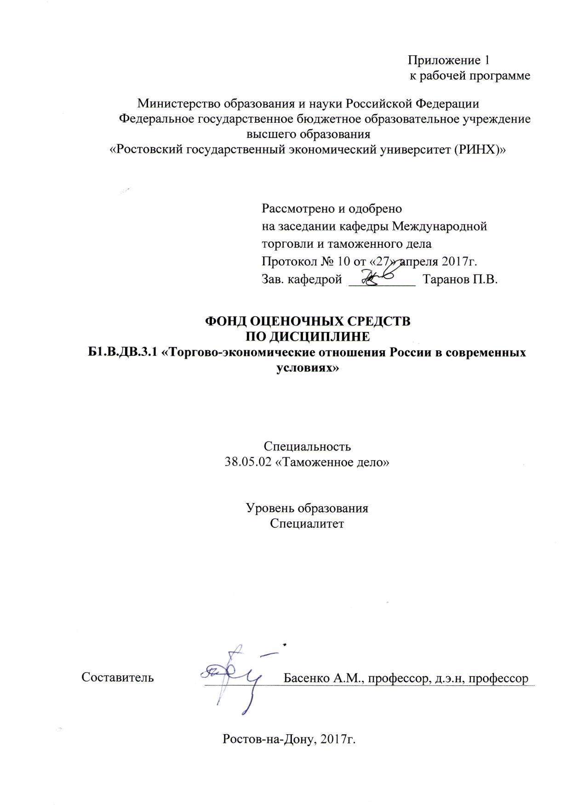

**Оглавление**

1 Перечень компетенций с указанием этапов их формирования в процессе освоения образовательной программы 3

2 Описание показателей и критериев оценивания компетенций на различных этапах их формирования, описание шкал оценивания 3

3 Типовые контрольные задания или иные материалы, необходимые для оценки знаний, умений, навыков и (или) опыта деятельности, характеризующих этапы формирования компетенций в процессе освоения образовательной программы 5

4 Методические материалы, определяющие процедуры оценивания знаний, умений, навыков и (или) опыта деятельности, характеризующих этапы формирования компетенций 17

**1. Перечень компетенций с указанием этапов их формирования в процессе освоения образовательной программы**

Перечень компетенций с указанием этапов их формирования представлен в п. 3. «Требования к результатам освоения дисциплины» рабочей программы дисциплины.

**2. Описание показателей и критериев оценивания компетенций на различных этапах их формирования, описание шкал оценивания**

2.1 Показатели и критерии оценивания компетенций:

|  |  |  |  |
| --- | --- | --- | --- |
| ЗУН, составляющие компетенцию | Показатели  оценивания | Критерии оценивания | Средства  оценивания |
| **ОПК-4: способность понимать экономические процессы, происходящие в обществе, и анализировать тенденции развития российской и мировой экономик** | | | |
| **З** – типы существующих в современном мире экономических систем;  - особенности реформы внешнеэкономических связей России – ее цели, приоритеты и последствия;  - роль внешней торговли России в развитии национальной экономики и решении социально-экономических проблем; | определение и описание сущности экономических процессов и явлений в российской и мировой экономиках;  поиск и сбор необходимой литературы;  составленный обзор основных экономических определений. | раскрытие типов существующих в современном мире экономических систем;  умение пользоваться дополнительной литературой при подготовке к практическим занятиям;  полнота и содержательность ответа;  достоверность и логичность подготовленных выступлений. | Устный опрос  Тест  Реферат |
| **У** – пользоваться нормативно-правовой базой организации торгово-экономических отношений в мировом хозяйстве;  - пользоваться понятийным аппаратом данной дисциплины. | использование различных баз данных;  использование современных информационно-коммуникационных технологий и глобальных информационных ресурсов. | соответствие представленной в ответах информации материалам лекции и учебной литературы, сведениям из информационных ресурсов Интернет;  целенаправленность поиска и отбора информации. | Устный опрос  Тест  Реферат |
| **Н** - определения и анализа деятельности международных экономических организаций;  - понимания экономических процессов, происходящих в обществе, и анализировать тенденции развития российской и мировой экономик. | составленный обзор места и роли системы таможенных органов в структуре государственного управления;  использование современных информационно-коммуникационных технологий и глобальных информационных ресурсов. | умение искать и анализировать информацию о деятельности таможенных органов и международных организаций;  умение приводить примеры;  умение отстаивать свою позицию;  обоснованность обращения к базам данных. | Устный опрос  Тест  Реферат |

**2.2 Шкалы оценивания:**

Текущий контроль успеваемости и промежуточная аттестация осуществляется в рамках накопительной балльно-рейтинговой системы в 100-балльной шкале:

84-100 баллов (оценка «отлично») - изложенный материал фактически верен, наличие глубоких исчерпывающих знаний в объеме пройденной программы дисциплины в соответствии с поставленными программой курса целями и задачами обучения; правильные, уверенные действия по применению полученных знаний на практике, грамотное и логически стройное изложение материала при ответе, усвоение основной и знакомство с дополнительной литературой;

67-83 баллов (оценка «хорошо») - наличие твердых и достаточно полных знаний в объеме пройденной программы дисциплины в соответствии с целями обучения, правильные действия по применению знаний на практике, четкое изложение материала, допускаются отдельные логические и стилистические погрешности, обучающийся усвоил основную литературу, рекомендованную в рабочей программе дисциплины;

50-66 баллов (оценка удовлетворительно) - наличие твердых знаний в объеме пройденного курса в соответствии с целями обучения, изложение ответов с отдельными ошибками, уверенно исправленными после дополнительных вопросов; правильные в целом действия по применению знаний на практике;

0-49 баллов (оценка неудовлетворительно) - ответы не связаны с вопросами, наличие грубых ошибок в ответе, непонимание сущности излагаемого вопроса, неумение применять знания на практике, неуверенность и неточность ответов на дополнительные и наводящие вопросы.

**3. Типовые контрольные задания или иные материалы, необходимые для оценки знаний, умений, навыков и (или) опыта деятельности, характеризующих этапы формирования компетенций в процессе освоения образовательной программы**

Министерство образования и науки Российской Федерации

Федеральное государственное бюджетное образовательное учреждение

высшего образования

«Ростовский государственный экономический университет (РИНХ)»

Кафедра Международной торговли и таможенного дела

**Вопросы к экзамену**

**по дисциплине «Торгово-экономические отношения России в современных условиях»**

1. Предмет, метод, структура и задачи курса.
2. Современный механизм управления внешнеэкономической деятельностью (ВЭД).
3. Реформа внешнеэкономических связей России, ее цели, приоритеты, последствия.
4. Организация управления ВЭД в РФ.
5. Органы регулирования ВЭД в РФ.
6. Организации, содействующие развитию внешнеэкономической деятельности.
7. Законодательство, регламентирующее ВЭД в России.
8. Виды и формы внешнеэкономической деятельности.
9. Проблемы и перспективы вхождения России в мировое хозяйство.
10. Экономика России в переходный период. Уровень экономического и социального развития.
11. Формирование открытой экономики, как составной части реформ, проводимых в РФ.
12. Проблемы и перспективы дальнейшей международной экономической интеграции.
13. Единое информационное пространство – необходимая и важная предпосылка интеграционного сотрудничества предприятий и фирм России с зарубежными партнерами.
14. Компетенция РФ и ее субъектов в области внешнеторговой деятельности.
15. Международные организационные структуры в сфере внешнеэкономической деятельности.
16. Внешнеторговая политика РФ: цели, задачи и пути реализации.
17. Теория и практика формирования внешнеторговой политики в России и за рубежом.
18. Основные задачи России во внешнеторговой деятельности.
19. Защита интересов отечественных экспортеров на внешних рынках.
20. Развитие законодательства РФ в сфере внешнеторговой деятельности.
21. Место и роль экономики России в мировом производстве, мировой торговле.
22. Показатели, характеризующие участие России в мировом производстве, мировой торговле.
23. Международный экономические сопоставления и структура ВВП.
24. Отрасли мирового хозяйства. Их структура. Соотношение отраслей в структуре мирового хозяйства.
25. Показатели, характеризующие участие России в мировом производстве важнейших видов сырья, топлива, промышленной и сельскохозяйственной продукции.
26. Роль и участие РФ в мировой торговле.
27. Транснационализация внешнеэкономических связей. Внешнеэкономические связи и феномен новоиндустриальности.
28. Роль внешней торговли России в развитии национальной экономики и решении социально-экономических проблем.
29. Теории международной торговли. Практика регулирования внешнеторговых связей.
30. Современные тенденции в развитии мировой торговли.
31. Экспортные возможности и импортные потребности РФ. Экспортная стратегия России.
32. Методы государственного регулирования внешнеторговой деятельности. Механизм экспортного и импортного контроля.
33. Конкурентоспособность на мировом рынке.
34. Основные факторы конкурентоспособности товара. Производительность труда – как основной показатель, определяющий товарную конкурентоспособность на мировом рынке.
35. Научно-технический потенциал страны – как фактор обеспечивающий повышение товарной конкурентоспособности на мировом рынке.
36. Индекс конкурентоспособности стран мира. Место России в «иерархической лестнице» конкурентоспособности среди индустриальных стран мира.
37. Валютно-финансовые аспекты развития внешней торговли.
38. Валютное регулирование экспортно-импортных отношений.
39. Место банковского сегмента в обеспечении функционирования внешней торговли.
40. Современные тенденции в мировом импорте капитала.
41. Динамика и размеры иностранных инвестиций в России. Характеристика основных видов инвестиций. Основные инвесторы капитала в экономику России.
42. Влияние иностранных инвестиций на экономику России. Инвестиционный климат.
43. Учет национальных интересов в регулировании иностранных инвестиций в России и зарубежных стран.
44. Потенциал сотрудничества РФ с международными финансовыми организациями.
45. Современные международные экономические организации. Основные направления их деятельности.
46. Проблемы внешней задолженности. Рейтинг стран по размеру внешнего долга. Внешняя задолженность России.
47. Россия и Всемирная торговая организация (ВТО).
48. Основные цели и структура Всемирной торговой организации.
49. Этапы и ход присоединения России к ВТО: проблемы и перспективы. Присоединение России к ГАТТ (ВТО) – новый этап в освоении Россией мировых рынков.
50. Региональные проблемы России в области торгово-экономических отношений.
51. Экономические отношения России с государствами ближнего зарубежья.
52. Системные реформы. Типы системных реформ в зарубежных странах – членах СНГ и государствах Балтии.
53. Современное состояние взаимных экономических связей стран СНГ. Выбор модели экономической взаимозависимости.
54. Формирование рыночного механизма регулирования внешней торговли стран СНГ.
55. Перспективы и проблемы торгово-экономических отношений России с зарубежными странами – членами СНГ и государствами Балтии.
56. Торгово-экономические отношения России с индустриально – развитыми странами.
57. Основные направления и характерные черты внешнеэкономической деятельности развитых стран. Открытие экономики.
58. Экономические отношения между Россией и Западной Европой.
59. Европейский Союз в системе мирохозяйственных связей. Европейское Экономическое пространство.
60. Таможенное регулирование ЕС импорта из России.
61. Перспективы экономического сотрудничества с ЕС.
62. Россия и США в мировой экономике.
63. Перспективы и проблемы торгово-экономических отношений РФ со странами Северной Америки – НАФТА.
64. Экономические отношения России со странами Центральной и Восточной Европы (ЦВЕ).
65. Внешние факторы развития ЦВЕ. Участие в международной экономической интеграции. Привлечение иностранных инвестиций. Итоги реформ во внешнеэкономической деятельности.
66. Торгово-экономические отношения РФ с развивающимися странами.
67. Внешнеэкономические связи развивающихся стран.
68. Снижающаяся эффективность сырьевого экспорта. Промышленный экспорт – ключ к развитию.
69. Перспективы участия развивающихся стран в мировой торговле.
70. Иностранный капитал в развивающихся странах. Прямые иностранные инвестиции.
71. Перспективы экономических отношений России со странами Азиатско-Тихоокеанского региона.
72. Торгово-экономические отношения России со странами Латинской Америки и Карибского бассейна.
73. Внешнеэкономические отношения России со странами тропической Африки.
74. Экономические отношения России со странами Северной Африки и Ближнего Востока.
75. Российско-Китайские связи. Динамика и структура взаимной торговли. Взаимное движение капиталов.
76. Экономический потенциал России и его уникальность.
77. Создание рыночной инфраструктуры. Особенности российской модели рыночной экономики.
78. Внешние факторы развития. Показатели открытости экономики.
79. Конкурентные преимущества и слабость России. Конкурентоспособность отдельных ее отраслей экономики.
80. Проблемы международной специализации. Современная модель международной специализации экономики России.
81. Товарная структура экспорта и импорта РФ.
82. Россия в мировой финансовой системе.

Составитель ______________ А.М. Басенко

«____»____________2017г.

Министерство образования и науки Российской Федерации

Федеральное государственное бюджетное образовательное учреждение высшего образования

«Ростовский государственный экономический университет (РИНХ)»

Кафедра Международной торговли и таможенного дела

**ЭКЗАМЕНАЦИОННЫЙ БИЛЕТ**

**по дисциплине «Торгово-экономические отношения России**

**в современных условиях»**

1. Торгово-экономические отношения России с индустриально – развитыми странами.

2. Перспективы участия развивающихся стран в мировой торговле.

3. Создание рыночной инфраструктуры. Особенности российской модели рыночной экономики.

Составитель ____________ А.М. Басенко

Заведующий кафедрой    ____________ П.В. Таранов

«___»_____________2017г.

**Критерии оценивания:**

* **оценка «отлично»** выставляется, если студент показал наличие глубоких исчерпывающих знаний в объеме пройденной программы дисциплины в соответствии с поставленными программой курса целями и задачами обучения; дал правильные, уверенные ответы на выбранный экзаменационный билет.
* **оценка «хорошо**» выставляется, если студент показал наличие твердых и достаточно полных знаний в объеме пройденной программы дисциплины в соответствии с целями обучения; допустил отдельные логические и стилистические погрешности.
* **оценка «удовлетворительно»** выставляется, если студент показал наличие достаточных знаний в объеме пройденного курса в соответствии с целями обучения, при ответе на экзаменационный билет допустил неточности, исправленные после дополнительных вопросов.
* **оценка «неудовлетворительно»** выставляется, если ответы студенты были не связаны с вопросами; присутствовало наличие грубых ошибок в ответе; имело место непонимание сущности излагаемого ответа на вопрос; была отмечена неуверенность и неточность ответов на дополнительные и наводящие вопросы.

 Министерство образования и науки Российской Федерации

Федеральное государственное бюджетное образовательное учреждение высшего образования

«Ростовский государственный экономический университет (РИНХ)»

Кафедра Международной торговли и таможенного дела

**Тематика рефератов**

**по дисциплине «Торгово-экономические отношения России**

**в современных условиях»**

1.Современный механизм управления внешнеэкономической деятельностью (ВЭД).

2.Реформа внешнеэкономических связей России, ее цели, приоритеты, последствия.

3.Организация управления ВЭД в России на уровне государства.

4.Органы, регулирующие ВЭМ в Российской Федерации.

5.Организации, содействующие развитию внешнеэкономической деятельности.

6.Законодательство, регламентирующее ВЭД в России.

7.Виды и формы внешнеэкономической деятельности.

8.Проблемы и перспективы вхождения России в мировое хозяйство.

9.Экономика России в переходный период. Уровень экономического и социального развития.

10.Формирование открытой экономики, как составной части реформ, проводимых в Российской Федерации.

11.Проблемы и перспективы дальнейшей международной экономической интеграции.

12.Единое информационное пространство – необходимая и важная предпосылка интеграционного сотрудничества предприятий и фирм России с зарубежными партнерами.

13.Компетенция Российской Федерации и ее субъектов в области внешнеторговой деятельности.

14.Международные организационные структуры в сфере внешнеэкономической деятельности.

15.Внешнеторговая политика РФ: цели, задачи и пути реализации.

16.Теория и практика формирования внешнеторговой политики в России и за рубежом.

17.Основные задачи России во внешнеторговой деятельности.

18.Защита интересов отечественных экспортеров на внешних рынках.

19.Развитие законодательства РФ в сфере внешнеторговой деятельности.

20.Место и роль экономики России в современном мире.

21.Показатели, характеризующие участие России в мировом производстве, мировой торговлею.

22.Международные экономические сопоставления и структура ВВП.

23.Роль и участие Российской Федерации в мировой торговлею

24.Теории международной торговли. Практика регулирования внешнеторговых связей.

25.Современные тенденции в развитии мировой торговли.

26.Экспортные возможности и импортные потребности РФ. Экспортная стратегия России.

27.Валютно-финансовые аспекты развития внешней торговли.

28.Место банковского сегмента в обеспечении функционирования внешней торговли.

29.Современные тенденции в мировом импорте капитала.

30.Влияние иностранных инвестиций на экономику России. Инвестиционный климат.

**Критерии оценивания:**

1. **оценка «отлично»** выставляется обучающемуся, если он в своем выступлении обозначил цели, задачи и раскрыл исследуемую тему, провел анализ слабых и слабых сторон исследуемого вопроса, проанализировал возможные проблемы и возможные пути совершенствования, а также сделал вывод по исследуемой теме.
2. **оценка «хорошо»** выставляется обучающемуся, если он в своем выступлении обозначил цели, задачи и раскрыл исследуемую тему, провел анализ слабых и слабых сторон исследуемого вопроса,
3. **оценка «удовлетворительно»** выставляется обучающемуся, если он в своем выступлении обозначил цели, задачи и раскрыл исследуемую тему, проанализировал возможные проблемы и возможные пути совершенствования,
4. **оценка «неудовлетворительно»** выставляется обучающемуся, если он взял тему для реферата и не подготовил его.

Составитель ________________________ А.М. Басенко

«____»__________________2017  г.

  Министерство образования и науки Российской Федерации

Федеральное государственное бюджетное образовательное учреждение

высшего образования

«Ростовский государственный экономический университет (РИНХ)»

Кафедра Международной торговли и таможенного дела

**Тесты письменные**

**по дисциплине «Торгово-экономические отношения России**

**в современных условиях»**

1. **Главными движущими силами международного торгово-экономического сотрудничества являются:**

а. процесс глобализации

б. международное разделение труда

в. международная трудовая миграция

г. международная специализация

**2. Элементами международного торгово-экономического сотрудничества являются:**

а. международная торговля

б. международные научно-практические конференции

в. международные консультационные советы

г. международная инвестиционная деятельность

**3. Торгово-экономическое сотрудничество осуществляется на следующих уровнях:**

а. межгосударственном

б. между физическими лицами

в. между юридическими лицами

г. межрегиональный

**4. Монополия внешней торговли была введена в Советской России в:**

а. 1922 г.

б. 1955 г.

в. 1918 г.

г. 1981 г.

**5. Закон о либерализации внешнеэкономической деятельности был принят:**

а. 1985 г.

б. 2001 г.

в. 1999 г.

г. 1991 г.

**6. Основными предпосылками интеграции являются:**

а. близость границ

б. языковая общность

в. общие проблемы

г. конвертируемость национальной валюты

**7. Данная форма интеграции характеризуется единым таможенным тарифом в отношении третьих стран без образования общей таможенной территории:**

а. таможенный союз

б. единый рынок

в. зона свободной торговли

г. экономический и валютный союз

е. политический союз

**8. Это форма интеграции, где впервые появляется наднациональный орган:**

а. таможенный союз

б. единый рынок

в. зона свободной торговли

г. экономический и валютный союз

е. политический союз

**9. При этой форме интеграции происходит либерализация процессов движения капитала и миграции рабочей силы между странами-участницами:**

а. таможенный союз

б. единый рынок

в. зона свободной торговли

г. экономический и валютный союз

е. политический союз

**10. Данная форма интеграции предполагает наличие единой валюты:**

а. таможенный союз

б. единый рынок

в. зона свободной торговли

г. экономический и валютный союз

е. политический союз

**11. Замена национальных институтов полностью на наднациональные происходит в следующей форме интеграционного объединения:**

а. таможенный союз

б. единый рынок

в. зона свободной торговли

г. экономический и валютный союз

е. политический союз

**12. Количество стран-участниц в ЕС составляет:**

а. 15

б. 25

в. 27

г. 17

**13. В зону евро входят следующие количество стран:**

а. 15

б. 25

в. 27

г. 17

**14. Эти страны *не* являются членными ЕС:**

а. Болгария

б. Эстония

в. Украина

г. Россия

**15. Эти страны *не* входят в зону евро:**

а. Германия

б. Дания

в. Италия

г. Великобритания

**16. Договор об образовании НАФТА была подписан в:**

а. 1980 г.

б. 1995 г.

в. 1992 г.

г. 1985 г.

**17. Участником НАФТА является (ются):**

а. Никарагуа

б. Бразилия

в. Аргентина

г. Мексика

**18. Меркосур был образован в:**

а. 1980 г.

б. 1995 г.

в. 1992 г.

г. 1985 г.

**19. Меркосур представляет собой:**

а. зону свободной торговли

б. таможенный союз

в. единый рынок

г. политический союз

**20. Членами Меркосур являются:**

а. Никарагуа

б. Бразилия

в. Аргентина

г. Мексика

**Инструкция по выполнению:**

Внимательно прочитайте тестовый вопрос. В каждом вопросе может быть представлено несколько правильных вариантов ответа. Обведите их.

**Критерии оценивания:**

* **оценка «отлично»** выставляется, если студент показал наличие глубоких исчерпывающих знаний в объеме пройденной программы дисциплины; дал правильные ответы на тестовые задания в размере не менее 90% правильных ответов.
* **оценка «хорошо**» выставляется, если студент показал наличие твердых и достаточно полных знаний в объеме пройденной программы дисциплины в соответствии с целями обучения; дал правильные ответы на тестовые задания в размере не менее 80% правильных ответов.
* **оценка «удовлетворительно»** выставляется, если студент показал наличие достаточных знаний в объеме пройденного курса в соответствии с целями обучения, дал правильные ответы на тестовые задания в размере менее 80%, но не менее 50% правильных ответов.
* **оценка «неудовлетворительно»** выставляется, если студент дал менее 50% правильных ответов на тестовые задания.

Составитель ____________ А.М. Басенко

«___»_____________2017г.

**4. Методические материалы, определяющие процедуры оценивания знаний, умений, навыков и (или) опыта деятельности, характеризующих этапы формирования компетенций**

Процедуры оценивания включают в себя текущий контроль и промежуточную аттестацию.

**Текущий контроль** успеваемости проводится с использованием оценочных средств, представленных в п. 3 данного приложения. Результаты текущего контроля доводятся до сведения студентов до промежуточной аттестации.

**Промежуточная аттестация** проводится в форме экзамена для студентов очной и заочной форм обучения.

Экзамен проводится по расписанию экзаменационной сессии в письменном виде. Количество вопросов в экзаменационном задании – 3. Проверка ответов и объявление результатов производится в день экзамена. Результаты аттестации заносятся в экзаменационную ведомость и зачетную книжку студента. Студенты, не прошедшие промежуточную аттестацию по графику сессии, должны ликвидировать задолженность в установленном порядке.

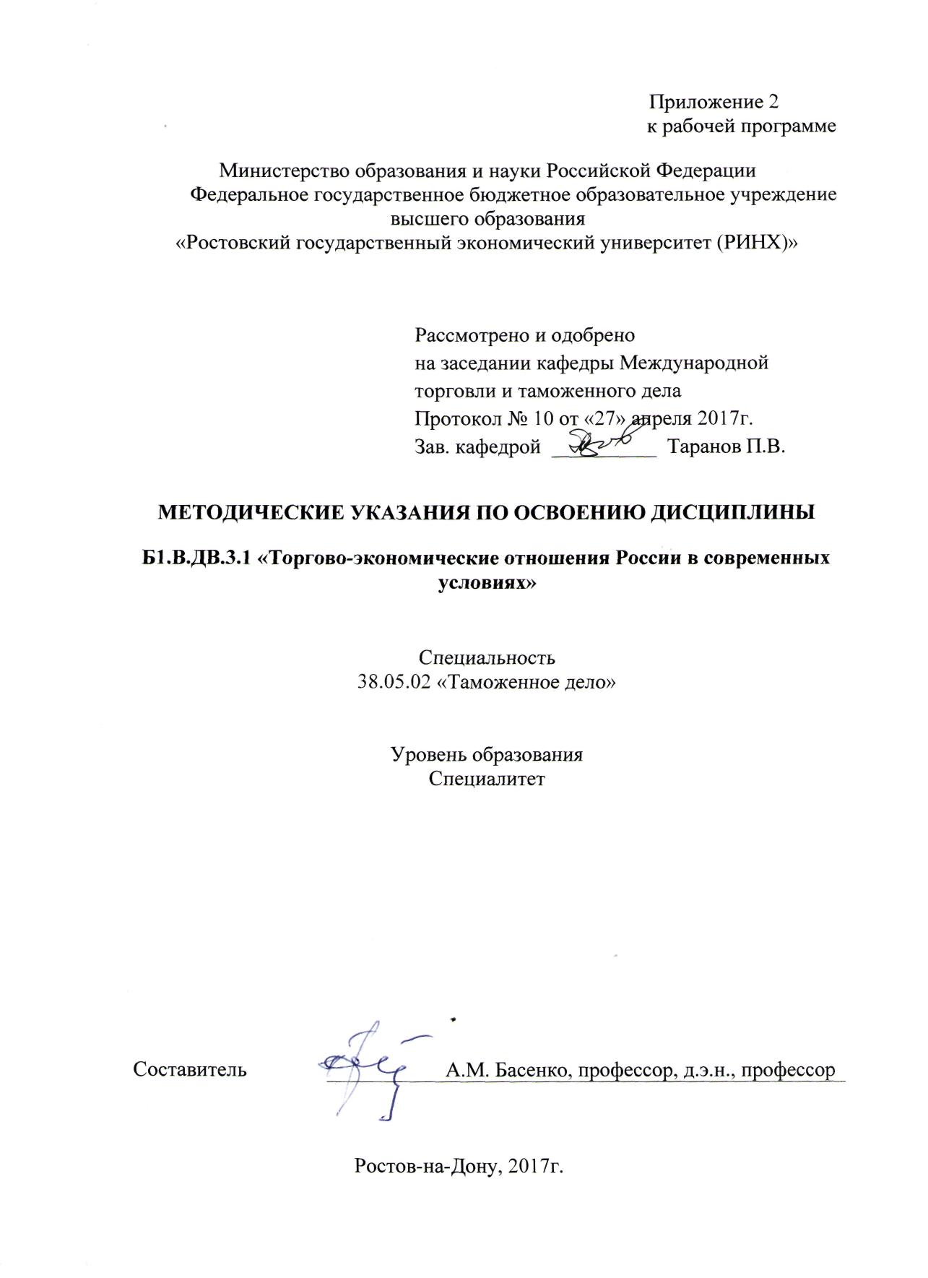

Методические указания по освоению дисциплины «Торгово-экономические отношения России в современных условиях» адресованы студентам всех форм обучения.

Учебным планом по специальности 38.05.02 «Таможенное дело» предусмотрены следующие виды занятий:

- лекции;

- практические занятия.

В ходе лекционных занятий рассматриваются общетеоретические основы торгово-экономических отношений стран; международные организации; проблемы и перспективы вхождения России в мировое хозяйство; проблемы и перспективы международной экономической интеграции.

В ходе практических занятий углубляются и закрепляются знания студентов по ряду рассмотренных на лекциях вопросов, развиваются навыки определения основных задач России во внешнеэкономической деятельности; показателей, характеризующих участие России в мировом производстве важнейших видов сырья, топлива, промышленной и сельскохозяйственной продукции.

При подготовке к практическим занятиям каждый студент должен:

– изучить рекомендованную учебную литературу;

– изучить конспекты лекций;

– подготовить ответы на все вопросы по изучаемой теме;

–письменно решить тестовое задание, рекомендованное преподавателем при изучении дисциплины.

По согласованию с преподавателем студент может подготовить реферат по предложенной теме. В процессе подготовки к практическим занятиям студенты могут воспользоваться консультациями преподавателя.

Вопросы, не рассмотренные на лекциях и практических занятиях, должны быть изучены студентами в ходе самостоятельной работы при подготовке к практическим занятиям. Контроль самостоятельной работы студентов над учебной программой курса осуществляется в ходе занятий методом устного опроса или посредством тестирования.

При реализации различных видов учебной работы используются разнообразные (в т.ч. интерактивные) методы обучения, в частности:

- интерактивная доска для подготовки и проведения лекционных и семинарских занятий.

Для подготовки к занятиям, текущему контролю и промежуточной аттестации студенты могут воспользоваться электронной библиотекой ВУЗа <http://library.rsue.ru/> . Также обучающиеся могут взять на дом необходимую литературу на абонементе вузовской библиотеки или воспользоваться читальными залами вуза.